85-2B 双数显恒温磁力搅拌器
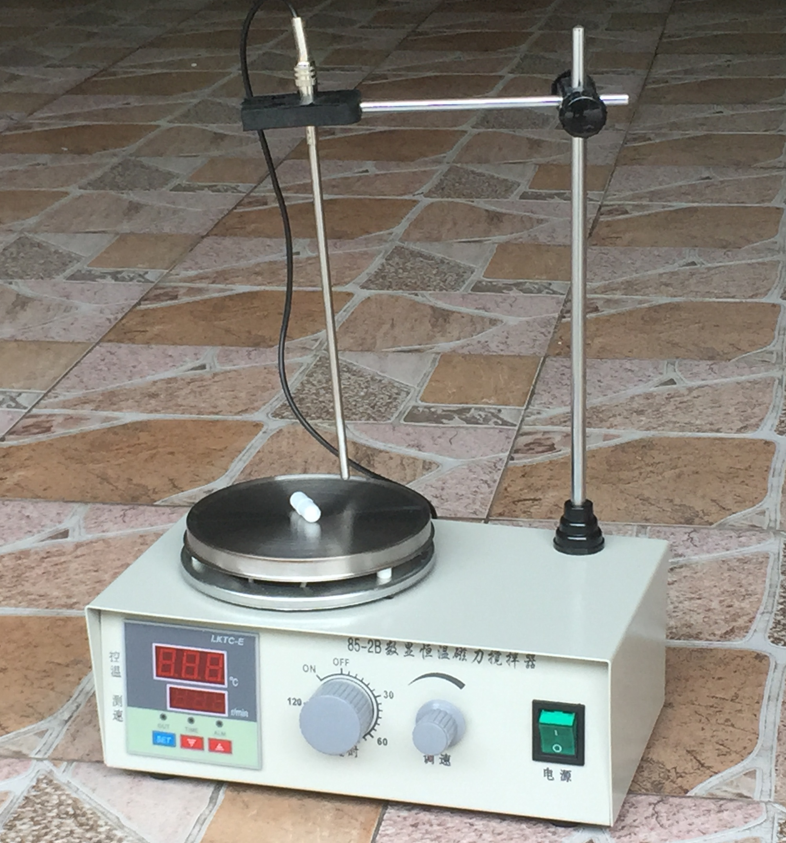

一、概述
该仪器是本厂继76-1、85-1磁力搅拌器后又一研究成果，它是理想的对液体加热、搅拌分析测定仪器。其中HJ-1在国家教委中师一标中标。它们采用直流无刷电机，噪声低，机械故障少、调速平稳。由氟材料与优质磁钢精制而成的搅拌子，具有耐高温、耐磨、耐化学腐蚀，旋转力强的优点。并可在密封容器中进行调混工作，使用十分理想与方便。

二、技术参数
型号：85-2B
1. 电源：220V±10% 50Hz±2%
2. 容量：20—3000ml
3. 转速：0—2400rpm 无级调速
4. 恒温：室温—100℃
5. 定时：0—120分钟
6. 加热功率：250W
7．温度显示，速度显示

